INDICAÇÃO Nº 1308/2018

Indica ao Poder Executivo Municipal a limpeza de bueiro na Rua João Covolan Filho, próximo à esquina com a Rua Henrique Wiezel, no Distrito Industrial.

Excelentíssimo Senhor Prefeito Municipal,

Nos termos do Art. 108 do Regimento Interno desta Casa de Leis, dirijo-me a Vossa Excelência para sugerir que, por intermédio do Setor competente, seja executada a limpeza de bueiro na Rua João Covolan Filho, próximo à esquina com a Rua Henrique Wiezel, no Distrito Industrial, neste município.

Justificativa:

Esta vereadora foi procurada por munícipes relatando que o bueiro em questão está acumulando lixo e, conforme vistoria “in loco”, pode constatar a necessidade de limpeza, como é possível verificar pela imagem:

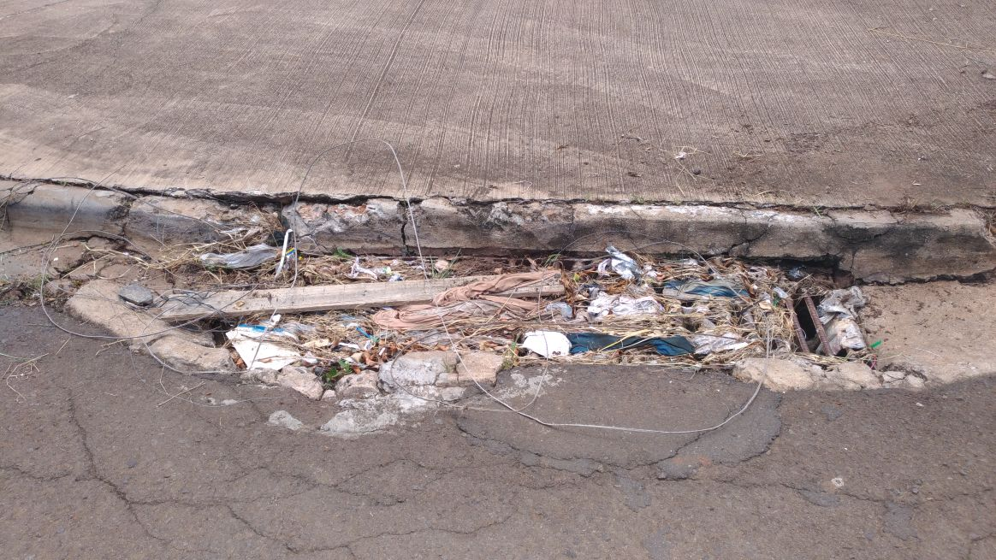

Plenário “Dr. Tancredo Neves”, em 08 de fevereiro de 2.018.

Germina Dottori

- Vereadora PV -

